# 插件

## Path Autocomplete

## Prettier

## Vue.js

## File Watchers

## AceJump

## HighlightBracketPair

有些大佬会推介彩虹括号插件 Rainbow Brackets，我也下载过，但括号多了之后花花绿绿的看着也一样分不清。后来发现 HighlightBracketPair 插件，这个插件会在当前括号上高亮之外，还会在左侧代码行数那显示括号范围，比彩虹括号插件更加直观而且不容易看花眼。

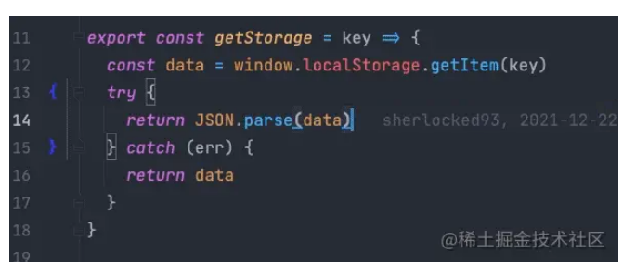

# 怎么创建Vue项目

https://blog.csdn.net/weixin_42216142/article/details/108213737

# 怎么在webstorm中配置node.js

打开webstorm的设置（Preferences），然后在左侧导航栏中找到Languages & Frameworks > Node.js and NPM。在右侧面板中，你会看到一个Node interpreter的选项，点击右边的...按钮来选择你的node路径。一般情况下，webstorm会自动检测到你的node路径，但如果没有，你可以手动选择或者输入。选择好后，点击OK按钮保存设置。

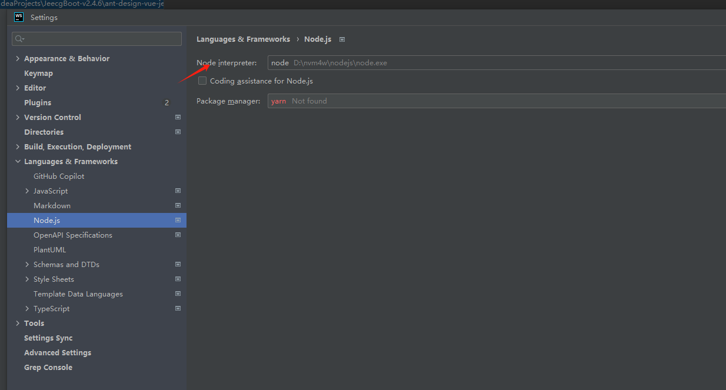

# 怎么配置pnpm